102年度基隆市中正國小辦理家長資訊倫理與宣導
依據文號 | 102年8月19日基府教學參字第1020172866號
宣導名稱 | 熟記網安口訣，為孩子的網路安全把關
宣導目的 | 注意網路安全
辦理時間 | 102年08月29日（星期四）
辦理地點 | 視聽教室
參與人數 | 60
辦理內容 | 五個「孩子我不要」：  「不留姓名」、「不留電話」、「不給照片」、「不給密碼」、  「除非爸媽答應或陪伴，不跟網友碰面 」  五個「家長一定要」：  「一定要知道小孩的MSN及E-mail帳號」  「要告訴孩子不可在網路上洩漏個人資料」  「要使用網路過濾服務」  「一定要讓孩子在家裡看得到的空間上網」  「一定要得到你的允許或陪伴，孩子才能與網友見面」
辦理照片 | （請提供4張）
辦理照片 | 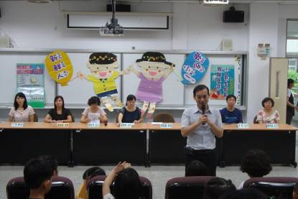 | 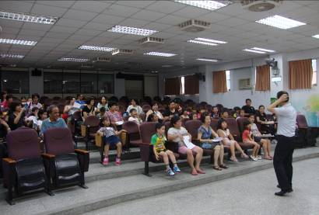
辦理照片 | 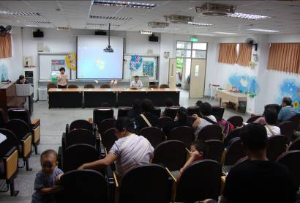 | 